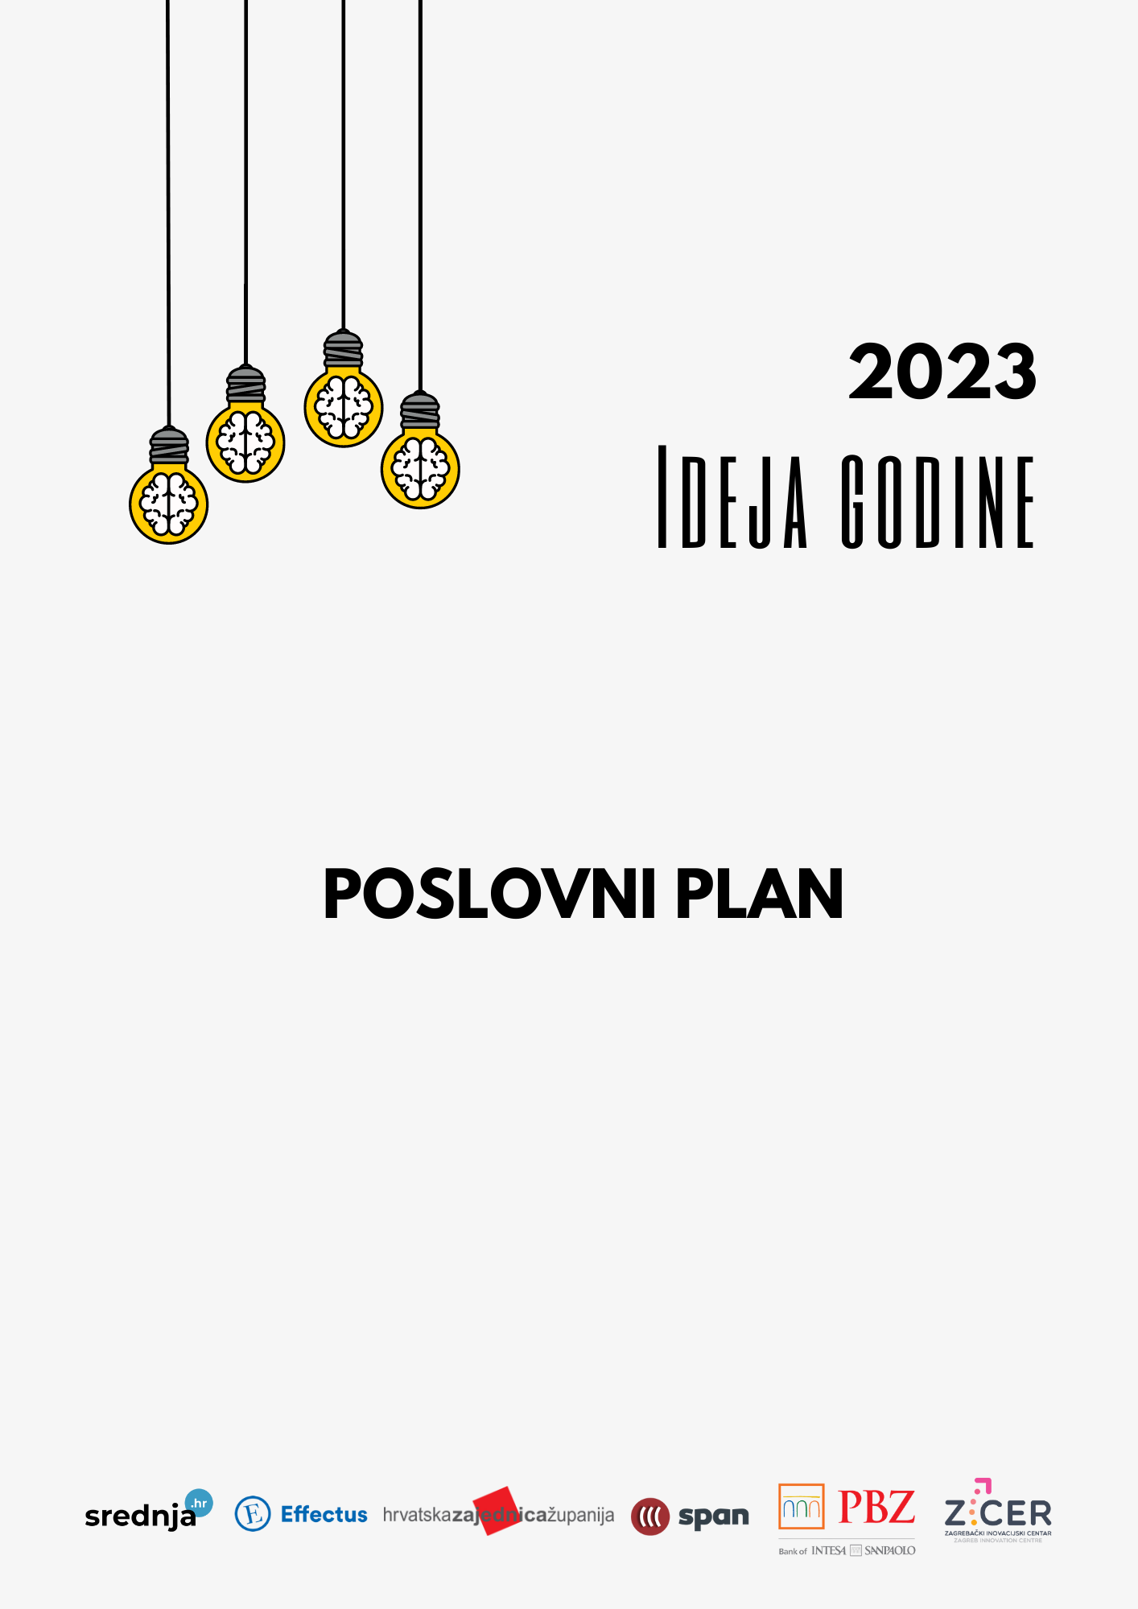

Ovdje upišite naziv vašeg projekta

Ime tima:

Članovi tima:

Mentor:

Škola:

Datum završetka rada:

UVOD
Ideja stoji na početku svakog poduzetničkog putovanja. Ona je ključna i temelj je cijelog kasnijeg uspjeha. Ono što slijedi nakon ideje razlikuje 'obične' ljude od poduzetnika. U čemu je stvar?

Prvi korak, nakon što ste odlučili da želite nešto poduzeti oko svoje ideje, jest kreiranje poslovnog plana. Iako to možda zvuči vrlo ozbiljno i suhoparno, cijeli proces izrade poslovnog plana uopće ne mora biti takav. Natjecanje Ideja godine upravo je vaša prilika da se upoznate s tim cijelim procesom, kreirate svoj prvi poslovni plan i izložite ga pred stručnim žirijem.

Pa krenimo redom – što je točno poslovni plan?
To je dokument u kojem jasno opisujete svoju ideju, definirate ciljeve i u kratkim crtama prikazujete metode kojima ćete te ciljeve postići.
Poslovnim planom poduzetnik pretače svoje ideje na smisleni način, tako što se u poslovnom planu izlaže:
- Kako je nastala poslovna ideja i što vas je na nju potaklo?
- Koji problem rješavate i za koju skupinu?
- Što je sve potrebno za realizaciju poslovne ideje?
- Kako će se poslovna ideja provesti u praksi?
- Tko su kupci vašeg proizvoda i usluge? Koliko je to tržište velike i kako se trendovi kreću?
- Kakva je očekivana zarada od pothvata i kako uopće planirate zarađivati?
- Kako osigurati da ste bolji od konkurencije i da vam konkurencija ne ugrozi ideju?
- Druge stvari koje nas uvjeravaju da je baš vaša ideja održiva na duge staze.

Dakle, radi se zapravo o opisu ideje kojim želite uvjeriti onoga koji čita vaš plan da je vaša ideja stvarno super, jako originalna i da se baš na toj ideji može i zaraditi.

Ovaj dokument koji čitate pomoći će vam kreirati vaš prvi poslovni plan. Pripremili smo jasne upute i objasnili kako, korak po korak, od ideje kreirati poslovni plan kojim se možete prijaviti na natjecanje Ideja godine.

Nadamo se da će nas baš vaša ideja oboriti s nogu! Sretno!

UPUTE ZA PISANJE
Rad treba biti poslan putem obrasca preko linka ovdje. Opseg ne smije biti manji od četiri stranice, ali po mogućnosti ne duži od 15 stranica. Ako je duži, nećete gubiti bodove. Cijeni se svaki dodatni prikaz rada, kroz video formu, prezentaciju ili neki drugi originalni pristup. Za sva pitanja obratite nam se na idejagodine@srednja.hr

KLJUČNA PITANJA
U kratkim i jasnim crtama odgovorite na pitanja. Detaljnu razradu poslovnog plana ćete napisati u dijelu 'Sadržaj poslovnog plana'.
Koji problem rješavate?
Ovdje pišite odgovor

Opišite svoju ideju u jednoj rečenici.
Ovdje pišite odgovor

Kakav je potencijal (veličina i trendovi) tržišta kojem se obraćate?
Ovdje pišite odgovor

Tko su vam glavni konkurenti?
Ovdje pišite odgovor

Kako planirate zarađivati novac?
Ovdje pišite odgovor

Kada biste imali 10.000 eura, kako biste potrošili novac?
Ovdje pišite odgovor

SADRŽAJ POSLOVNOG PLANA
POSLOVNA IDEJA I PROBLEM KOJI RJEŠAVATE
U ovom dijelu opišite svoju ideju i problem koji s njom rješavate. Opišite nam kako je do nje došlo te koji proizvod i/ili usluga nastaje iz vaše ideje, kao i koristi koje će kupci ili korisnici imati od nje. Bilo bi dobro u ovom dijelu istaknuti zbog čega će ljudi željeti koristiti baš vaše proizvode i/ili usluge i u čemu je njihova originalnost. Skraćeno rečeno, u ovom dijelu očekujemo nešto poput:
- opisa poslovne ideje,
- opisa problema koji ste detektirali,
- opisa proizvoda ili usluge nastale kao rješenje problema,
- opisa po čemu je Vaša poslovna ideja posebna ili jedinstvena i koju novu tehnologiju koristite,
- i sve ostalo što smatrate potrebnim dodati u ovom dijelu kako bi nam što bolje dočarali i prezentirali vašu ideju.
Ovdje pišite odgovor.

TRŽIŠTE
S obzirom na to da očekujete nešto zaraditi, u ovom dijelu potrebno je opisati tko će kupovati vaš proizvod i/ili uslugu. Potrebno je istaknuti zašto je baš vaš proizvod i/ili usluga ta koja će potaknuti ljude za njihovom kupovinom. Koji problem ste riješili za kupce? U ovom dijelu poslovnog plana potrebno je opisati i kolika je opasnost da drugi kopiraju vašu ideju ili kolika je opasnost da postoje i drugi koji bi mogli doći do slične ideje. Njih biste mogli nazvati konkurencijom. Imajte na umu da je svijet vrlo konkurentan te da netko negdje u svijetu vjerojatno razrađuje istu ideju, ako već i ne postoji. Nemojte se s time obeshrabriti. Pronađite takve primjere, googlajte ih, naučite od njih i napravite nešto bolje! Ovaj dio rada bi mogao sadržavati sljedeće odgovore:
- tko su kupci vašeg proizvoda i/ili usluge,
- način na koji ćete zainteresirati i privući kupce,
- vaše mišljenje o tome koliko ćete kupaca mjesečno/godišnje imati,
- cijenu vašeg proizvoda ili usluge,
- tko su vaši konkurenti,
- i sve ostalo što smatrate potrebnim dodati u ovom dijelu.

Ovdje pišite odgovor.
MARKETINŠKE AKTIVNOSTI
„Skužili“ ste i opisali kako će vaš proizvod i/ili usluga izgledati. Znate kako će vaš proizvod i/ili usluga pronaći put do kupaca, pa čak i koliko su je oni spremni platiti. OK, sad bi bilo dobro ponešto dodati o nečemu što se popularno i znanstveno zove marketing. Gdje ćete se oglašavati – na televiziji, internetskim portalima, na billboard plakatima, društvenim mrežama, hoćete li angažirati influencere? Ovdje napišite što se sve može poduzeti da vaš proizvod i/ili usluga postane (jako, baš jako) popularna i tražena. Koliko se isplati uložiti u marketing, a da vam proizvod/usluga i dalje budu profitabilni?

Ovdje pišite odgovor.

DRUŠTVENE MREŽE
Ako nije na Facebooku, Instagramu ili Tik-Toku nije se dogodilo, zar ne? Isto vrijedi i za vašu poslovnu ideju, odnosno ono što ćete predstaviti na Ideji godine. Danas sve ozbiljne tvrtke razvijaju odnos sa svojom ciljanom publikom putem društvenih mreža pa tako i mi to tražimo od vas. Opišite nam kako ćete se ponašati na društvenim mrežama. Na kojim društvenim mrežama ćete imati profile? Kojoj publici ćete se obraćati? Kako biste svoju ideju objasnili u kratkom obliku nekome tko nema pojma o čemu pričate? Pokažite nam kako bi izgledale vaše objave na društvenim mrežama – kreirajte 5 objava na društvenim mrežama po vašem izboru.
Ovdje pišite odgovor.
FINANCIJSKI PODACI
Za svaki poslovni projekt bilo bi poželjno da bude financijski isplativ, jer u protivnom vaša ideja može i dalje biti fantastična, ali možda samo nije poduzetnička (a mi ipak očekujemo poduzetničku ideju koja može zarađivati i opstati na tržištu). U ovom dijelu plana opišite koliko bi bilo dobro uložiti da vaša ideja ugleda svjetlo dana, tko bi sve to mogao financirati, koliko biste mogli prodati kad započnete prodaju (to bi se moglo nazivati prihodima), koliko ćete pri tome potrošiti (to bi se moglo nazvati troškovima) i koliko će vam ostati viška (to bi se moglo nazvati dobit). Nemojte previše komplicirati s prikazom financija, budite što jednostavniji i jasniji.

Da vam olakšamo: u financijskom dijelu pokušajte odgovoriti na ova pitanja:
- koliko je novaca potrebno uložiti da bi ideja ugledala svjetlo dana (iznos ulaganja)?,
- tko bi mogao biti financijer (vi, obitelj, prijatelji, banka i slično)?,
- koliko ćete prodati (prihodi)?,
- koliko košta proizvodnja proizvoda ili usluge (troškovi)?,
- koliko ćete zaraditi u prvih nekoliko godina poslovanja?,
- kakve su mogućnosti razvoja vašeg poslovanja u budućnosti?.

Ovdje pišite odgovor.

Opis ulaganja, prihoda i troškova | - godina | 2. | 3.
I. TROŠKOVI ULAGANJA
1. Renta poslovnog prostora i režije
2. Kupnja strojeva, računala…
3. Software
4. Plaće
5. Marketing
6. Ostalo - nespomenuto (sami navedite)?
II. KOLIKO ĆETE OSTVARITI PRIHODA
Prihod od proizvoda/usluge i
Prihod od proizvoda/usluge ii
Prihod od proizvoda/usluge iii
DOBIT

DRUŠTVENO ODGOVORNO POSLOVANJE
Društveno odgovorno poslovanje odnosi se na poslovanje koje vodi brigu o dobrobiti društva i okoliša u kojem djeluje. Super bi bilo kada bi vaša ideja pozitivno utjecala na zajednicu u kojoj djelujete (gradska četvrt, grad, naselje, regija i sl.), a da istovremeno ne ugrožava okoliš. Ako imate argumente za nešto takvo, svakako ih ovdje navedite.
Ovdje pišite odgovor.

